Zon
- Leerling practicum, V4/5/6
- 40 - 50 min

Inleiding
Net als de zon kan ook een gloeilamp je hand verwarmen. Door deze situaties met elkaar te vergelijken kun je het stralingsvermogen van de zon schatten.

Onderzoeksvraag
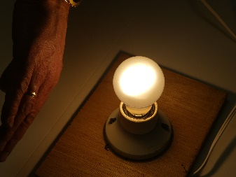
Hoe groot is het stralingsvermogen van de zon?

Benodigdheden
- gloeilamp 60 W (of 100 W)
- liniaal of rolmaat
- zon

Oriënterende vragen
1 Een gloeilamp straalt energie naar alle kanten uit. Hierbij geldt de kwadratenwet: als je je hand twee keer zo ver van de lamp af houdt dan ontvang je vier keer zo weinig warmte. Leg uit waarom voor de warmte die je op je hand voelt de kwadratenwet geldt.
2 Zoek in BiNaS de volgende gegevens op:
a het uitgestraald vermogen van de zon
b de afstand van de aarde tot de zon

Uitvoering
De proef doe je buiten op een plaats waar zo weinig mogelijk wind is en zon en schaduw beide aanwezig zijn.
- Je werkt met een groep van drie personen.
- Je houdt je hand in de zon en je voelt hoe warm de zon is.
- Je houdt je hand op een afstand van een gloeilamp van 60 W, waarbij je evenveel warmte voelt als wanneer je je hand in de zon houdt (opdr b.).
- Je meet de afstand van je hand tot de gloeilamp (ieder, dus drie maal).

Uitwerking
- Noteer de metingen van alle personen.
- Bereken de verhouding tussen de afstand tot de zon en de afstand tot de lamp die je gemeten hebt.
- Gebruik de kwadratenwet om het vermogen van de zon te berekenen uitgaande van het vermogen van de lamp.
- Een gloeilamp zendt maar 5% van zijn vermogen uit in het zichtbare gebied en de rest is infrarode warmtestraling. Je huid is vrijwel niet gevoelig voor zichtbaar licht maar wel voor warmtestraling. De zon zendt 52% van zijn vermogen uit als warmtestraling. Gebruik deze gegevens om opnieuw het vermogen van de zon te berekenen.
- Geef nu antwoord op de onderzoeksvraag.
- Geeft deze methode een redelijke schatting voor het vermogen van de zon?

